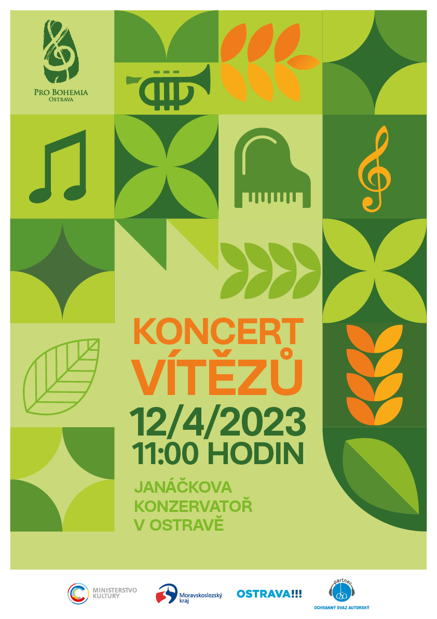

Program

Program
PROGRAM

Absolutní vítěz oboru hra na klavír
1. cena a titul laureáta v 3. kategorii
Cena ředitelky Janáčkovy konzervatoře v Ostravě pro absolutního vítěze oboru hra na klavír

Tereza Horáková / Česká republika
Konzervatoř Brno
pedagog: Mgr. Inna Aslamas

Josef Suk: Jaro op. 22a – 2. Vánek, 3. V očekávání
Edvard Grieg: Etuda f moll op. 73 č. 5

***

1. cena a titul laureáta v 3. kategorii oboru hra na dechové nástroje dřevěné / flétna
Cena nadačního fondu JKO pro nejúspěšnějšího účastníka Janáčkovy konzervatoře v Ostravě

Richard Irein / Česká republika
Janáčkova konzervatoř v Ostravě
pedagog: MgA. Jiří Bystroň

Erwin Schulhoff: Sonáta / 1. a 4. věta

klavírní spolupráce: MgA. Adam Farana

***

1. cena a titul laureáta v 4. kategorii oboru zpěv
Zvláštní cena poroty za interpretaci skladby Gioacchina Rossiniho „La Danza“
Cena nadačního fondu JKO pro nejúspěšnějšího účastníka Janáčkovy konzervatoře v Ostravě

Marie Kadlčáková / Česká republika
Janáčkova konzervatoř v Ostravě
pedagog: dr Agnieszka Bochenek-Osiecka

Gioacchino Rossini: Tarantella Napoletana – La Danza
Domenico Scarlatti: Qual farfalletta amante

klavírní spolupráce: Mgr. Regina Bednaříková

Cena náměstka hejtmana Moravskoslezského kraje Mgr. Stanislava Folwarczného pro nejúspěšnějšího účastníka regionu
1. cena a titul laureáta v 4. kategorii oboru hra na varhany
Cena Nadačního fondu JKO pro nejúspěšnějšího účastníka z Janáčkovy konzervatoře v Ostravě

Karolína Blablová / Česká republika
Janáčkova konzervatoř v Ostravě
pedagog: MgA. Lukáš Hurtík, Ph.D.

Charles-Marie Widor: Symfonie č. 6 g moll op. 42 č. 2 / 5. věta Finale

***

Absolutní vítěz oboru hra na smyčcové nástroje (housle, viola)
1. cena a titul laureáta v 2. kategorii (housle)

Alicja Harabasz / Polsko
POSM I stopnia im. Stanislawa Moniuszki w Katowicach
pedagog: Monika Szweda

Pablo Sarasate: Introduction et Tarantelle

klavírní spolupráce: Grażyna Sokalska

***

Cena města Ostravy pro nejúspěšnějšího účastníka z Ostravy
Absolutní vítěz oboru zpěv
1. cena a titul laureáta ve 3. kategorii oboru zpěv
Zvláštní cena poroty za interpretaci písně Leoše Janáčka „Panimamo, švarnu cerku matě“
Cena nadačního fondu JKO pro nejúspěšnějšího účastníka Janáčkovy konzervatoře v Ostravě

Theodor Šimáček / Česká republika
Janáčkova konzervatoř v Ostravě
pedagog: MgA. Petr Němec

Leoš Janáček: Slezské písně – Panimamo, švarnu cerku matě
Leopold Koželuh: In questa tomba oscura

klavírní spolupráce: MgA. Magdalena Hrudová

Absolutní vítěz oboru hra na dechové nástroje dřevěné (fagot, flétna, hoboj)
1. cena a titul laureáta v 4. kategorii (flétna)
Zvláštní cena poroty za provedení skladby Jana Nováka Preludium a fuga

Milena Zazoniuk / Polsko
Akademia Muzyczna im. Grażyny i Kiejstuta Bacewiczów w Łodzi
pedagog: Ewelina Zawiślak

Jan Novák: Preludio e Fuga in Do per flauto solo

***

Absolutní vítěz oboru hra na smyčcové nástroje (kontrabas, violoncello))
1. cena a titul laureáta v 4. kategorii (kontrabas)

Zuzana Dulíčková / Česká republika
Konzervatoř Brno
pedagog: prof. MgA. Miloslav Jelínek

Giovanni Bottesini: Tarantella

klavírní spolupráce: MgA. Pavel Těšík

***

Absolutní vítěz oboru hra na dechové nástroje dřevěné (klarinet, saxofon)
1. cena a titul laureáta v 4. kategorii (saxofon)

Mikołaj Matyja / Polsko
Akademia Muzyczna im. Karola Szymanowskiego w Katowicach
pedagog: dr Bartłomiej Duś

Pavel Staněk: Etuda pro altový saxofon

klavírní spolupráce: Joanna Krupa

***

Absolutní vítěz oboru hra na varhany
1. cena a titul laureáta ve 3. kategorii

Adam Suk / Česká republika
Konzervatoř Pardubice
pedagog: MgA. Pavel Svoboda, Ph.D.

Felix Mendelssohn-Bartholdy: Sonáta B dur op. 65 č. 4
4. věta Allegro maestoso e vivace

